附件：4.

学生提交认定材料、线上申请注意事项

一、相关表格填写注意事项

1.使用本年度学校下发的相关表格。

2.本专科学生填写院系、专业、班级等信息与四川省资助管理系统中相关项目名称完全一致。研究生填写时相关项目全称，不得使用简称。年级格式为：20xx级。

3.所有电子档表格在填写时内容若超出表格，请缩小字体，不得改动表格形式。“□”处为相应选项涂黑“■”

4.时间已预置，学生个人签字处时间以实际提交的时间为准，但需在下一环节时间之前。其他时间不得改动。

5.《四川省家庭经济困难学生认定申请表》双面打印，个人承诺（不含）以上信息填写后打印，提交电子档填写到个人承诺（不含）以上。第二页内容不填写。

6.填写表中家庭人均年收入时，注意通过计算后，家庭月总收入、人均月收入不得出现小数，建议个位数为“0”；家庭成员超过表格行数，填满表格。

7.《西华大学家庭经济困难学生认定测评表》申请理由栏（含）以上需填写的内容填写后打印，提交电子档填写到申请理由栏（含）以上。

8.《西华大学家庭经济困难学生认定测评表》申请理由要求：段首空2格； 一律不使用书信格式，尽量不出现“我”或“本人”字样；字数以180-200字为宜； 用词规范，逻辑清晰，条理分明，语句通顺，无雷同，无错漏字（标点符号）；如实、详实、全面反映家庭经济困难情况，重点应写当前困难情况，不写未来、希望的内容。

二、在线提交申请时注意事项

1.登陆系统。在四川省学生资助官网（[http://www.scxszz.cn/](http://www.scxszz.cn/" \t "_blank)）首页查找[四川省高校国家奖助学金(含困难生)在线申请](https://www.scxszz.cn/pros/identity/indexgx.action" \t "_blank)，或者直接点击链接：<https://www.scxszz.cn/pros/identity/indexgx.action>。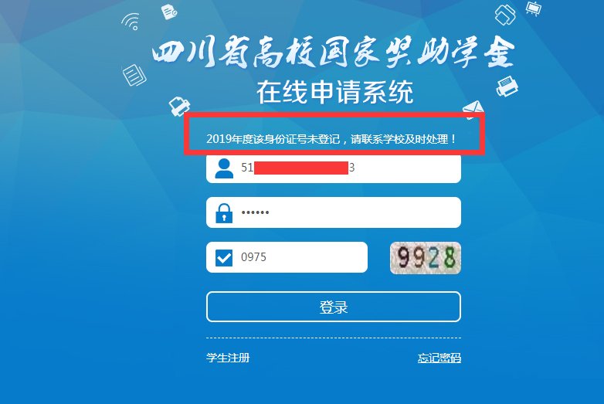

资助系统登陆账号：身份证号，初始密码：身份照号后六位，如果遗忘密码联系辅导员重置为初始密码。身份证号最后一位为X 的同学，注意登陆账号为大写的“X”。

2.本学年国家助学金或下一学年申请国家励志奖学金，将使用到本年度困难认定信息。进入国家助学金申请环节或下一学年申请国家励志奖学金，本年度困难认定信息将不能修改。务必确保信息准确无误。

3.班级完成认定前在四川省学生资助管理系统中如果已提出本年度的在线申请，务必先撤销，然后按以下流程再重新提交在线申请。

4.登录系统后，首先检查学生基本信息。基本信息有误，联系辅导员（班主任）修改后再提交。

5.确认基本信息无误后，开始填写家庭经济状况，该部分信息如实填写且与《四川省家庭经济困难学生认定申请表》相关项目一致。家庭人均年收入、家庭月总收入、人均月收入不得出现小数，建议个位数为“0”。

6.填写的家庭困难信息选项中脱贫家庭（原建档立卡）、边缘易致贫家庭（原建档立卡）、脱贫不稳定家庭、突发严重困难家庭、城乡低保、特困救助、孤儿、残疾、低收入家庭、家庭遭受突发事件等信息务必与实际一致、与《四川省家庭经济困难学生认定申请表》相关项目一致，不得随意填写，提交前务必仔细检查。